申请成为大连商品交易所会员必须具备哪些条件

1．中华人民共和国境内注册登记的企业法人；
2．承认并遵守交易所的章程和业务规则；
3．申请期货公司会员的，须拥有3000万元（含3000万元）以上的注册资本；申请非期货公司会员的，须拥有500万元（含500万元）以上的注册资本；
4．具有良好的信誉和经营历史，近三年内无严重违法行为记录或被期货交易所除名的记录；
5．具有健全的组织机构和财务管理制度及完善的期货业务管理制度；
6．具有取得期货从业资格的人员，固定的经营场所和必要设施；
7．申请期货公司会员的，须持有中国证监会核发的《期货经纪业务许可证》；
8．符合中国证监会和交易所规定的其他条件。

交易所会员共分哪几种？
交易所会员分为期货公司会员和非期货公司会员两种。期货公司会员不得从事自营业务，非期货公司会员不得从事经纪业务。

交易所会员享有哪些权利？
1．参加会员大会，行使选举权、被选举权和表决权；
2．在交易所从事规定的交易、结算和交割等业务；
3．使用交易所提供的交易设施，获得有关期货交易的信息和服务；
4．按规定转让或放弃会员资格；
5．联名提议召开临时会员大会；
6．按照交易所章程和交易规则行使申诉权；
8.交易所章程规定的其他权利。

交易所会员应当履行哪些义务？
1．遵守国家有关法律、法规、规章和政策；
2．遵守交易所章程、业务规则及有关决定；
3．按规定缴纳各种费用；
4．执行会员大会、理事会的决议；
5．接受交易所监督管理；
6．交易所章程规定的其他义务。

申请会员资格时，需要向交易所提交哪些资料？
1．填写完整的《大连商品交易所会员资格申请表》；
2．工商行政管理部门核发的营业执照正、副本复印件；
3．中国证监会颁发的经纪业务许可证正、副本复印件（申请期货公司会员所需文件）；
4．上级部门出具的推荐函或批准从事本所期货交易的文件原件（申请非期货公司会员所需文件）；
5．经会计师事务所或审计师事务所审计的近两年年度会计报告原件或加盖印章的复印件；
6．企业章程复印件；
7．企业组织和经营机构的设置情况介绍；
8．经营场地所有权或使用权证明；
9．租用国内外通讯信息设施合同和主要交易设施的复印件；
10．其他交易所会员证明复印件；
11．企业（或公司）近年简介；
12．业务文件样本和业务规定样本；
13．企业法定代表人和主要业务负责人简历和身份证复印件；
14．股东（或出资）单位营业执照复印件；
15．承诺遵守交易所章程声明书。
以上资料全部提交交易所市场发展部（会员服务部）。

办理入会手续流程图
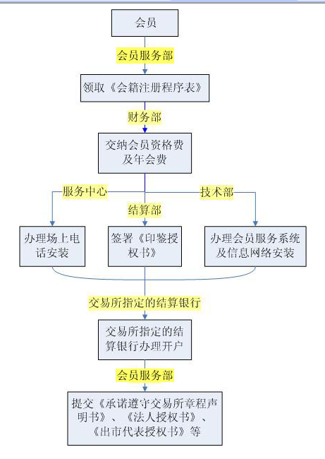

办理入会手续分几步骤？
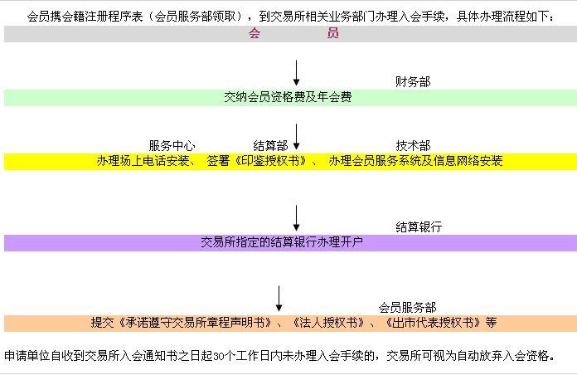

相关手续如何办理？
1．入会应交纳多少费用？
①交纳会员资格费50万元；期货公司会员交纳年会费2万元，非期货公司会员交纳年会费1万元；会员应汇入结算准备金200万元。
②会员资格费及年会费统一划入交易所指定的帐号：
工行大连分行青泥支行商品交易所分理处 3400203509004688818

2．如何申请安装场内交易电话？
填写电话过户登记卡及交易所会员登记表，并需加盖授权单位公章。

3．入会时，需向结算部提交哪些资料？
《印鉴授权书》、《开办划款确认业务申请书》、《会员指定结算银行申请书》、《开户申请书》、《结算交割员登记表》。

4．交易所结算银行共设立几家？
交易所共设立十六家结算银行。即：中国工商银行、交通银行、中国建设银行、中国银行和中国农业银行、浦发银行、兴业银行、民生银行、光大银行、中信银行、招商银行、平安银行、广发银行、农发行、汇丰银行、邮储银行。

5．会员首次开立专用资金帐户时，需向结算银行提交哪些资料？
①结算银行《开户申请书》；②、营业执照正、副本（复印件）；③、法人代码证（复印件）；
④期货经营许可证（复印件）；⑤、开户介绍信；⑥、已授权的财务大、小印件。

6．场上终端和会员服务系统的接通大约需要多长时间？
正常情况下，保证在3个工作日之内接通场上终端和会员服务系统，并对会员的登录系统进行简要的介绍。

7．入会时，应领取哪些物品？
入场服装、场上钥匙、入门卡、出市代表证及会员证书。
申请单位办理完入会手续后，会员拥有一个场内交易席位，即正式取得会员资格，并报中国证监会备案，并予以公布。

